Especificação de requisitos de Assistência de Estudos

Versão 4.0

Disciplina: Modelagem de sistema

Equipe: João Gabriel | Fernando Honda| Leonardo Santos | Alex Horie

Sumário

1. **Revisões ---------------------------------------------------------2**
2. **Introdução -------------------------------------------------------3**
3. **Visão Geral ------------------------------------------------------4**
4. **Diagrama de caso de uso ----------------------------------5**
5. **Especificação de caso de uso ----------------------------5**
6. **Requisitos Funcionais ---------------------------------------6**
7. **Requisitos Não Funcionais ---------------------------------8**
8. **Protótipo da tela ------------------------------------------------9**

**Revisões**

|  |  |  |  |
| --- | --- | --- | --- |
| **Versão** | **Autores** | **Descrição das versões** | **Data** |
| 1.0 | Equipe B | Versão inicial do documento | 28/11/2020 |
| 2.0 | Equipe B | Complemento de documentação | 07/12/2020 |
| 3.0 | Equipe B | Atualização de documentação | 26/12/2020 |
| 4.0 | Equipe B | Complemento de documentação | 31/05/2021 |

**Introdução**

O projeto tem o objetivo de apresentar o aplicativo que possui quase a mesma função de técnica pomodoro, porém, com algumas adições criativas para ajudar o usuário.

**Escopo**

Como foi mencionado anteriormente, este aplicativo tem a técnica pomodoro como principal função definido, definido em base o outro aplicativo denominado como “Focus to do”. O aplicativo é criado para smartphone e computador.

**Público-alvo**

Empresas de TI, estudantes e local de trabalho, com a maior frequência.

**Visão Geral**

**Perspectiva de produto**

Aplicativo terá dois tipos de forma para entrar, entre eles para o funcionário e usuário. No menu do funcionário, como mencionado, apenas o funcionário do site é autorizado para utilizar, tendo a função de verificar as informações dos usuários cadastrados e ao mesmo tempo, verificar o controle de segurança. Caso há irregularidade ou problemas encontrados no site, o funcionário está habilitado a qualquer momento para resolver o erro. Já no menu do usuário, que é menu principal para quem vai usar normalmente. Após o cadastro, a pessoa pode usar as funções como elaborar tarefas e marcar o limite de horário em meio da atividade. Usuário também é capaz de visualizar histórico de atividades e estatísticas de tarefas concluídas. No produto há sistema diferenciada e única disponível que é alertar a pessoa para comer frutas, mostrando lista de frutas para repor energia em cada 5 minutos de intervalo, evitando doces ou salgados para o bem-estar da pessoa.

**Funcionalidade do produto**

Fn01 - Cadastrar usuário

Fn02 - Criar tarefas com horário marcado até concluir

Fn03 – Verificar relatório do usuário

Fn04 – Configurar horário

Fn05 – Iniciando sistema pomodoro

Fn06 – Intervalo em duas fases

**Atores**

Usuário - Usuário

Funcionário - Administrativo

**Ambiente Operacional**

Windows 7 ou superior

Memória RAM 2GB

Conexão de internet no mínimo de 2mb

**Diagrama de caso de uso**

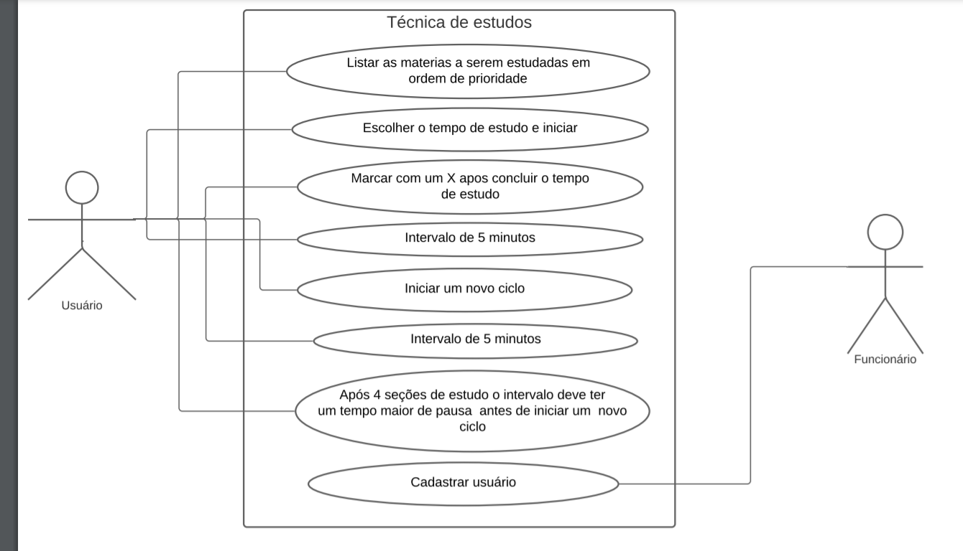

**Especificação de caso de uso**

|  |  |
| --- | --- |
| **Diagrama de Caso de Uso** | **Sistema de estudos para melhorar o Desempenho e Foco** |
| Caso de uso Geral | Técnica de estudos |
| Ator Principal | Usuário |
| Ator Secundário | Funcionário |
| Resumo | O usuário deve fazer login no sistema e escolher a forma de estudo  Desejada |
| Pré-condições | O ator deve estar logado no sistema. |
| Pós-condições | Estudo realizado com sucesso! |
| **Fluxo Principal** | |
| Ações do Ator principal | Ações do sistema |
| 1-Fazer login no sistema |  |
|  | 2-Exibir a tela inicial com o menu de opções |
| 3- Selecionar a opção de estudo |  |
|  | 4- Exibe a tela para escolher a matéria |
| 5- Selecionar o tempo de estudo e o intervalo |  |
|  | 6- Exibe as opções de tempo de estudo e de intervalo. |
| 7- Selecionar a opção iniciar |  |
|  | 8- O sistema exibe a mensagem: sistema iniciado com sucesso e  encerra o caso de uso. |
| Ações do Ator secundário | Ações do Sistema |
| 1-Fazer login no sistema |  |
|  | 2-Exibir a tela com o menu de opções |
| 3-Irforma o id do usuário |  |
|  | 4-Exibe os dados do usuário |
| **Fluxo Alternativo** | |
|  | 3.1 Exibe mensagem que o usuário não está cadastrado. |
| 3.2 seleciona a opção de cadastrarusuário. |  |
|  | 3.3 o sistema retorna para o passo 4 |

**Requisitos Funcionais**

**RF001 <Cadastro de usuários>**

O funcionário irá fazer o cadastro em banco de dados com as informações como: Nome, e-mail e senha.

Há função de CRUD, possibilitando o controle dos usuários cadastrados.

**RF002 <Criar atividades>**

Ao entrar no site/aplicativo, o usuário pode criar as tarefas e marcar os horários de conclusão e tempo de intervalo; assim tendo o tempo de foco.

**RF003 <Verificação de relatório>**

Função de visualizar as tarefas criadas, tendo adição de editar e excluir as tarefas registradas.

**RF004 <Configurar horário>**

O usuário consegue mudar horário do pomodoro em cada hora e em cada minuto quiser.

**RF005 <Iniciar técnica pomodoro>**

Ao cadastrar atividades o usuário inicia o objetivo ao apertar o botão do timer, assim realizando o tempo de foco conforme no que foi registrado na atividade que foi elaborado.

**RF006 <Intervalo em duas fases>**

No sistema pomodoro está disponibilizado duas fases de intervalo. Entre eles, intervalo de 5 minutos ao completar o ciclo do pomodoro padrão, cerca de 25 minutos e o intervalo de 15 minutos após completar 4 ciclos.

**Requisitos não funcionais**

**- Sistema operacional**

**- Velocidade de conexão de internet**

**Requisitos de Desempenho**

- Ambiente operacional com ótimo desempenho para produção e executar o aplicativo e site.

- Todos os processos serão feitos em forma html.

- Uso de Xampp para conectar mysql, usando phpmyadmin para conectar banco de dados, assim criando as tabelas dos usuários e apache para disponibilizar o site criado através do Visual Studio Code.

**Requisitos de Segurança**

- O usuário e gerente devem estar ciente que é possível gerenciar seus dados de informações.

- Há também a presença de dados de controle, visualizando os problemas ocorridas no site.

**Prototipagem da tela**

